Цепочка примеров
Цель. Упражнять детей в умении производить арифметические действия.
Ход игры. Две группы участников садятся на стулья - одна против другой. Один ребенок берет мяч, называет простой арифметический пример: 3+2 - и бросает мяч кому-нибудь из другой группы. Тот, кому брошен мяч, дает ответ и бросает мяч игроку из первой группы. Поймавший мяч продолжает примеров, котором надо произвести действие с числом, являющимся ответом в первом примере: прибавить, вычесть, умножить и т. д. Участник игры, давший неверное решение и назвавший пример, при решении которого получается не целое число или число, которое нельзя вычесть, выбывает из игры. Выигрывает группа детей, у которой осталось больше игроков
Цель. Закрепить умения детей сравнивать числа.
Ход игры. По заданию ведущего ребенок должен быстро назвать число (числа) меньше 8, но больше 6; больше 5, но меньше 9 и т. д. Ребенок, выполнивший условия игры, получает флажок. При делении детей на 2 группы ответивший неправильно выбывает из игры.
Обе игры просты по содержанию и поставленной задаче; ее участники должны произвести арифметические действия или назвать требуемое число на основе знания последовательности и отношении между числами. Занимательность, интерес обеспечивают игровые действия (бросание мяча), игровая постановка цели, правила, приемы стимулирования умственной активности.
Разновидностью математических игр и задач являются логические игры, задачи, упражнения. Они направлены на тренировку мышления при выполнении логических операций и действий: "Найди недостающую фигуру", "Чем отличаются?", "Мельница", "Лиса и гуси", "По четыре" и др. Игры - "Выращивание дерева", "Чудо-мешочек", "Вычислительная машина" - предполагают строгую логику действий.

Числовой ряд
Цель. Закрепить знание последовательности чисел в натуральном ряду.
Ход игры. Играют двое детей, сидят за одним столом, раскладывают перед собой лицевой стороной вниз все карточки с цифрами от 1 до 10. При этом каждому из детей дается определенное количество карточек с цифрами (например, до 13).
Некоторые, из цифр встречаются в наборе дважды. Каждый играющий в порядке очередности берет карточку с цифрой, открывает ее и кладет перед собой. Затем первый играющий открывает еще одну карточку. Если обозначенное на ней число меньше числа открытой им ранее карты, ребенок кладет карточку левее первой, если больше - правее. Если же он возьмет повторно карту с числом, уже открытым им, то возвращает ее на место, а право хода передается соседу. Выигрывает тот, кто первым выложил свой ряд.
Можно условно выделить еще 2 большие группы игр и упражнений. К первой относятся все математические задачи, игры на, смекалку.

Назови число
Цель. Упражнять детей в умении производить устные вычисления.
Ход игры. Взрослый или старший ребенок говорит: "Я могу отгадать число, которое ты задумал. Задумай число, прибавь к нему 6, от суммы отними 2, затем еще отними задуманное число, к результату прибавь 1. У тебя получилось число 5".
В этой несложной задаче на смекалку задуманное число может быть любым, но для решения ее нужно уметь устно вычислять.
Решение задач второй группы не требует специальной математической подготовки, необходимы лишь находчивость и сообразительность.

Составление фигур из треугольников и квадратов
Цель. Упражнять детей в составлении геометрических фигур на плоскости стола, анализе и обследовании их зрительно-осязательным способом.
Материал: счетные палочки длиной 5 см (15-20 штук на ребенка), 2 толстые нитки длиной 25-30 см.
Ход работы. Воспитатель предлагает детям назвать известные им геометрические фигуры. После перечисления сообщает цель: "Будем составлять фигуры на столе и рассказывать о них". Дает задания:
1. Составить квадрат и треугольник маленького размера.
Вопросы для анализа: "Сколько палочек потребовалось для составления квадрата? Треугольника? Почему? Покажите стороны, углы, вершины фигур".
2. Составить маленький и большой квадраты.
Вопросы для анализа: "Из скольких палочек составлена каждая сторона большого квадрата? Весь квадрат? Почему левая, правая, верхняя и нижняя стороны квадрата составлены из одного и того же количества палочек?"
Можно дать задание на составление большого и маленького треугольника. Анализ выполнения задания проводится аналогично.
3. Составить прямоугольник, верхняя и нижняя стороны которого будут равны 3 палочкам, а левая и правая -2.
Отсчитать 7 палочек и подумать, как можно из них составить 3 равных треугольника.
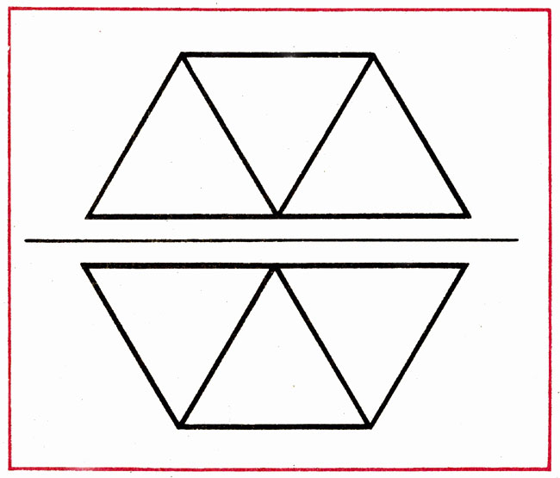
2. Из 9 палочек составить 4 равных треугольника. Подумать, как это можно сделать, рассказать, затем выполнять задание.
Ход работы. 1. Из 9 палочек составить квадрат и 4 треугольника. Подумать и сказать, как надо составлять. (Несколько детей высказывают предположения.)
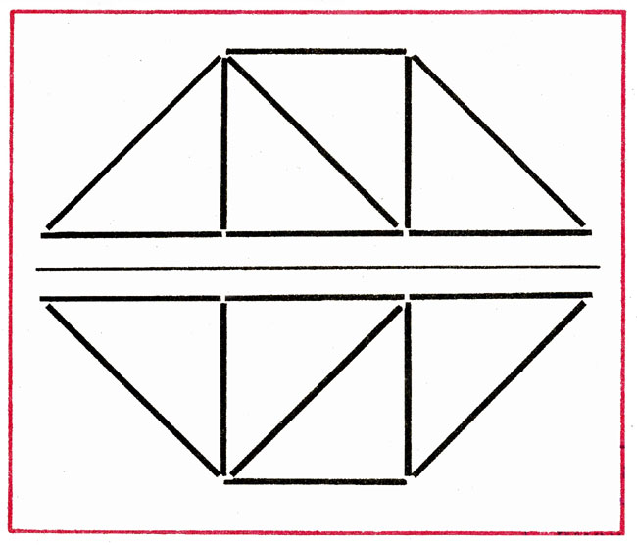
Рис. 3 Составление фигур из треугольников
Вопросы для анализа: "Какие геометрические фигуры получились? Сколько треугольников, квадратов, четырехугольников? Как составляли? Как удобнее, быстрее составлять?"
2. Из 10 палочек составить 2 квадрата - маленький и большой.
3. Из 9 палочек составить 5 треугольников.
В какой последовательности надо предлагать детям 5-6 лет задачи на смекалку второй и третьей групп?
- В фигуре, состоящей из 5 квадратов, убрать 4 палочки, оставив один прямоугольник (рис. 4).
Рис. 4
- В фигуре, состоящей из 6 квадратов, убрать 2 палочки, чтобы осталось 4 равных квадрата (рис. 5).
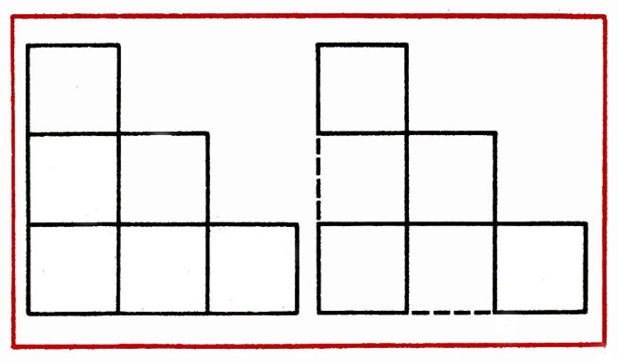
Рис. 5
- Составить домик из 6 палочек, а затем переложить 2 палочки так, чтобы получился флажок (рис. 6).
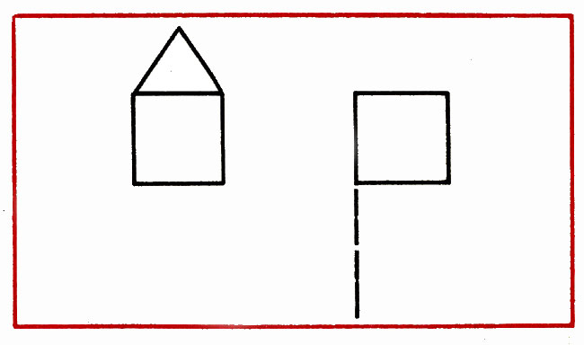
Рис. 6
- В данной фигуре переложить 2 палочки, чтобы получилось 3, равных треугольника (рис. 7).
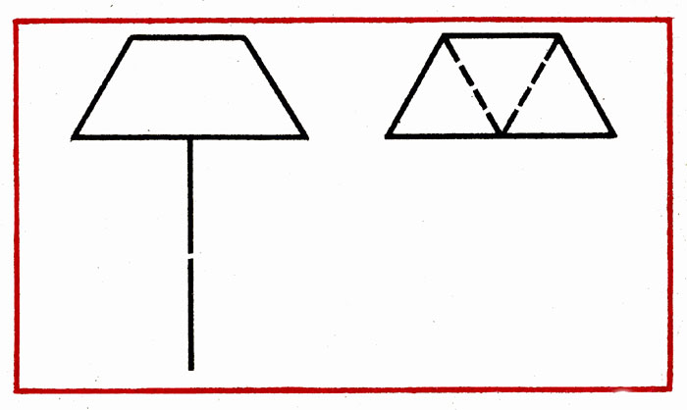
Рис. 7
- В фигуре, состоящей из 5 квадратов, убрать 3 палочки, чтобы осталось 3 таких же квадрата (рис. 8).
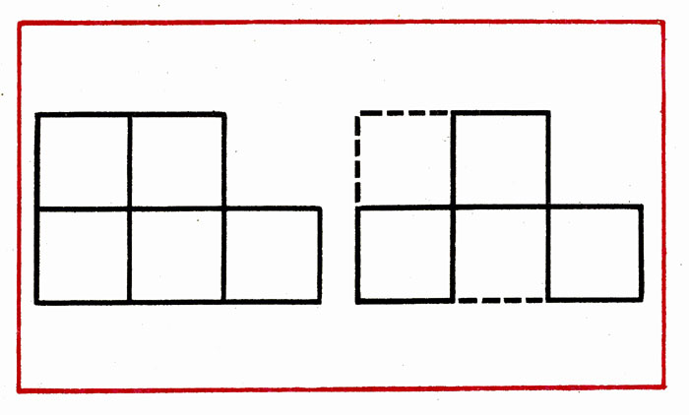
Рис. 8
- В фигуре, состоящей из 4 квадратов, убрать 2 палочки, чтобы осталось 2 неравных квадрата (рис. 9).
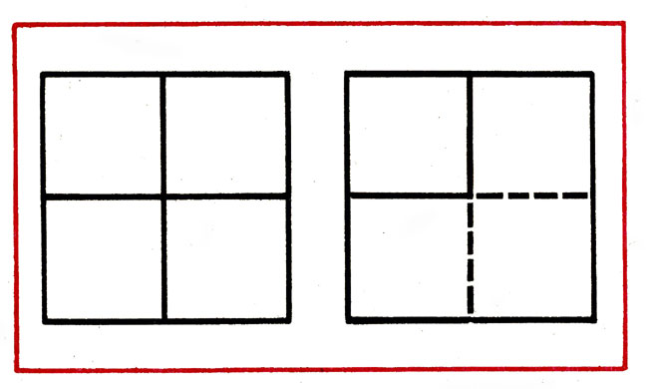
Рис. 9
- В фигуре из 5 квадратов убрать 4 палочки, чтобы осталось 2 неравных квадрата (рис. 10).
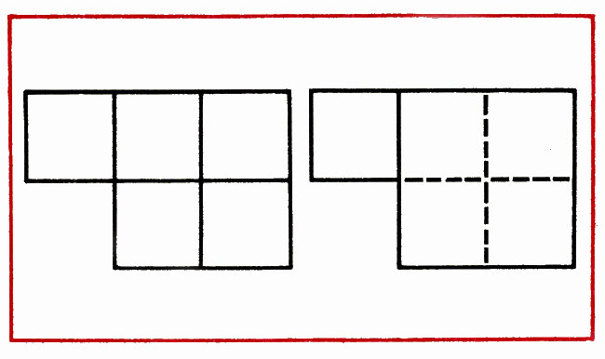
Рис. 10
- В фигуре из 5 квадратов убрать 4 палочки, чтобы остались 3 квадрата (рис. 11).
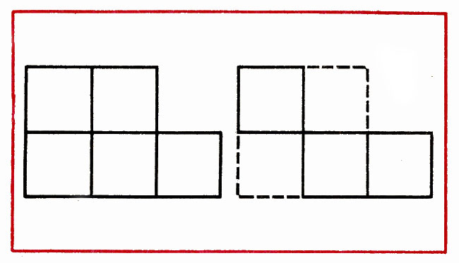
Рис. 11
- В фигуре из 4 квадратов переложить 2 палочки так, чтобы получилось 5 квадратов (рис. 12).
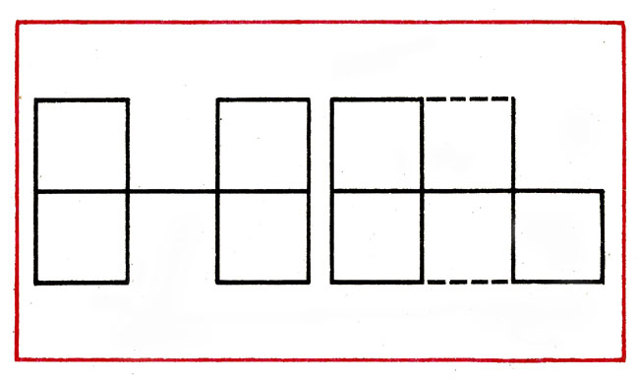
Рис. 12
- В фигуре из 5 квадратов убрать 4 палочки, чтобы осталось 3 квадрата (рис. 13).
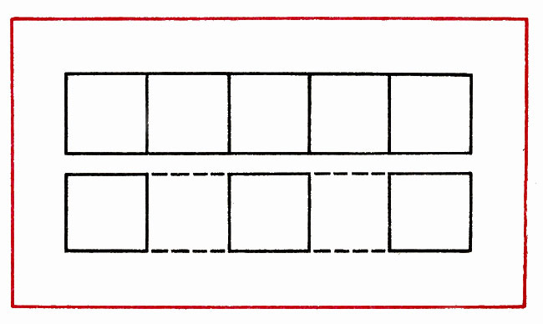
Рис. 13

